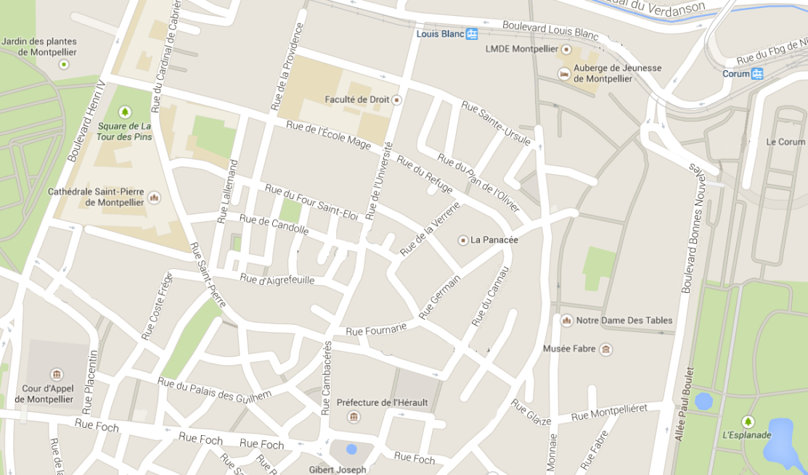
Tramway ligne 1 et 4, (arrêt Louis Blanc)
Tramway ligne 2, (arrêt Corum)
http://tam.cartographie.pro/

Faculté de Droit et de Science politique
Salle des Actes - Bâtiment 1
39 rue de l’Université
MONTPELLIER

| Inscriptions |
Sophie Vernay-Delcourt
sophie.vernay-delcourt@umontpellier.fr
04 34 43 29 46 (mercredi & vendredi matins)

Faculté de Droit et de Science politique
39 rue de l’Université - Bâtiment 1
Salle des Actes

| organisée par |
l’Équipe de Recherche droit des Créations Immatérielles
ERCIM - UMR 5815 Dynamiques du droit

| en partenariat avec |
l’Association Française des Juristes d'Entreprise - AFJE

| avec le concours des étudiants du |
Master 2 Droit de la Propriété Intellectuelle et des TIC

8h30
| Accueil des participants |

9h00 – 10h30

| Table ronde animée par |
Olivier Alain
Responsable juridique, Société Horiba Médical
Ancien délégué régional de l'Association Française des Juristes d'Entreprise (AFJE)
Membre du Cercle Montesquieu

- Le contentieux des noms de domaine
Alexandre Bories
Avocat à la Cour, Montpellier

- La protection des sites internet
Nicolas Martin
Avocat à la Cour, Montpellier

- E-réputation et moteurs de recherche
Arnaud Dimeglio
Avocat à la Cour, Montpellier

| 10h30 - 11h Pause |

11h - 12h30

| Table ronde animée par |
Nathalie Mallet-Poujol
Directrice de Recherche au CNRS
Directrice de l'ERCIM - UMR 5815, Université de Montpellier

- Internet et relations de travail
Axel Saint-Martin
Avocat à la Cour, Montpellier

- Commerce en ligne et protection du consommateur
Agnès Robin
Maître de conférences, Université de Montpellier

- Commerce en ligne et droit de la distribution
Sandrine Roose-Grenier
Docteur en droit
Attachée temporaire d’enseignement, IUT de Béziers

| 12h30 – Cocktail |

